Error: Reference source not found
Error: Reference source not found
Error: Reference source not found

宁医学团联发【2015】1号

关于开展2015年度春季学期“坚定不移，自觉践行社会主义核心价值观”升国旗主题教育活动的通知

各学院：
为学习贯彻党的十八大三中、四中全会精神，深入学习习近平系列讲话精神，引导大学生坚定理想信念，培养爱国爱校情怀，自觉践行社会主义核心价值观。根据宁夏医科大学关于升国旗主题教育活动升国旗主题教育活动，特此通知，请遵照执行。

附件：
1.宁夏医科大学2015年度春季学期升国旗主题教育活动安排表
2.升国旗活动各学院位置安排图

中共宁夏医科大学委员会学生工作部
宁夏医科大学学生处
共青团宁夏医科大学委员会
二〇一五年三月六日
附件1： 2015年春季学期“坚定不移，自觉践行社会主义核心价值观”升国旗主题教育
活动安排表
升旗时间 | 雁湖校区 |  |  | 双怡 校 区 |  |  | 国旗下演讲主题
升旗时间 | 值 周 单 位 | 主持人 | 值班员 | 值 周 单 位 | 主持人 | 值班员 | 国旗下演讲主题
3月16日  （星期一） | 学生工作部（处） | 马晓东 | 张 萍  张建明  校学生会 | 团 委 | 孙冬梅 | 马立虎  校学生会 | 新学期寄语
4月7日  （星期二） | 基础医学院 | 周永伟 | 张建明  校学生会 | 高职学院 | 李兆君 | 马越君  校学生会 | 缅怀英烈，传承传统
5月4日  （星期一） | 管理学院 | 汤 榕 | 马金鱼  校学生会 | 口腔医学院 | 王新刚 | 耿 瑶  校学生会 | 关爱心灵，和谐校园
6月1日  （星期一） | 护理学院 | 魏振斌 | 张 萍  校学生会 | 临床医学院 | 贾立勤 | 汪金权  校学生会 | 树道德风尚，立诚信之本

升国旗活动各学院位置安排图

双怡校区： 雁湖校区：
检验学院

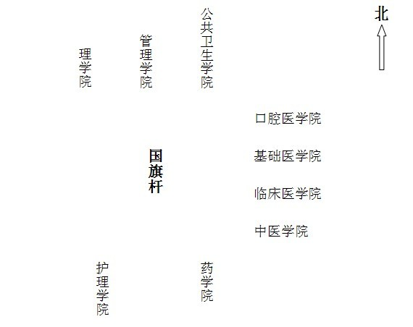
护理学院
